1. Содержание

[Введение5](#_Toc28132781)

[1 Анализ аппаратного обеспечения перемещения материальных объектов на короткие расстояния в указанные координаты6](#_Toc28132782)

[1.1 Способы хранения и укладки сырья и продуктов6](#_Toc28132783)

[1.2 Технология отборки и комплектации партий товаров на складе8](#_Toc28132784)

[1.3 Виды механизированной отборки товара со стеллажей9](#_Toc28132785)

[1.4 Варианты механизмов автоматизации размещения товаров на стеллажном складе12](#_Toc28132786)

[1.5 Выбор механизма автоматизации размещения товаров на стеллажном складе20](#_Toc28132787)

[2 Применение выбранного метода для заданной структуры, включая программное обеспечение23](#_Toc28132788)

[2.1 Общее описание и принцип работы системы «Стеллажный кран-штабелер»23](#_Toc28132789)

[2.2 Разновидности кранов-штабелеров26](#_Toc28132790)

[2.3 Обоснование выбора28](#_Toc28132791)

[2.4 Описание работы склада включая программное обеспечение29](#_Toc28132792)

[Заключение53](#_Toc28132793)

# Введение

Склады - один из основополагающих компонентов логистических систем. Реальная необходимость в специально оборудованной площади для хранения запасов имеется на всех этапах движения материального потока, начиная с первичного сырьевого источника и заканчивая потребителем. В этом кроется причина большого видового разнообразия складских систем. Склады представляют собой существенную часть технологического процесса промышленных предприятий, лежат в основе оптовой и розничной торговли. Этим объясняется тот факт, что склады предприятий, нацеленных на высокую эффективность и конкурентоспособность, нуждаются в современной организации, современных технологиях и квалифицированных сотрудниках. Серьезное значение имеет выполнение технических и гигиенических требований. Например, подъездные пути к складам и площадкам для складирования продукции должны иметь твердое покрытие и находится в исправном состоянии.

На складах концентрируются резервы материальных ресурсов, необходимых для гашения колебаний объемов поставок и спроса, а также уравновешивания быстроты потоков товаров в системах продвижения от изготовителей к потребителям или потоков материалов в технологическом производстве.

# 1 Анализ систем управления малым складом

# 1.1 Анализ аппаратного обеспечения перемещения материальных объектов на короткие расстояния в указанные координаты

Сохранность товаров должна быть организована с учетом товарного соседства, санитарного устроя, правил складирования и пожарной безопасности.

Разные виды складирования допускают выбор разных погрузочных машин, на которых груз перемещается по складу, и форму размещения его в помещении склада. Факторы оказывающие влияние на выбор: площадь склада, высота склада, используемые технические средства перемещения товаров, размеры партии поставки, свободный доступ к товару, условия хранения товара, широта ассортимента товара, простота обслуживания и капитальные затраты.

Для хранения товары укладываются различными способами. Способ укладки на хранение зависит от физических параметров товара и тары, физических свойств товаров и других факторов.

## 1.1.1 Способы хранения и укладки сырья и продуктов

Стеллажный - товары помещаются на стеллажах, полках, в шкафах; этот способ сохраняет продукцию от отсырения, так как осуществляется доступ воздуха к нижним слоям. Получается такие продукты как масло, сыр, хлеб хранятся в ящиках, вина в бутылках (положении на боку чтобы смачивать пробки).

Стеллажное складирование выделяет следующие основные разновидности:

- размещение на полочных стеллажах до 6 м;

- размещение на полочных высотных стеллажах;

- размещение на проходных (въездных) стеллажах;

- размещение на передвижных стеллажах;

- размещение на элеваторных стеллажах и так далее.

Штабельный — хранение продукции организуется на подтоварниках, чтобы можно было осуществлять хранение продукции в тарах, которые можно размещить в высокие устойчивые штабеля высотой не более 2 м. Мешки с солью, мучной продукцией укладывают на плашмя, высотой не превышающей 6 мешков. Характер продукции определяет высоту параметры высоты штабеля, вид тары высотой складского помещения, предельной нагрузкой на 1 кв. м площади пола, степенью механизации труда на складах. Требуется устанавливать хороший устойчивый штабелль. Неустойчивость может привести к падению штабеля, что в свою очередь приводит к порче тары и вызовет выпадание продукции, её повреждению и стать причиной несчастного случая на складе. Чтобы штабель был устойчив его необходимо монтировать с учётом следующих правил укладки: прямой укладкой, в перекрестную клетку; в обратную клетку.

Ящичный — для хранения плодов, овощей, яиц и другой скоропортящейся продукции.

Насыпной - продукция хранятся навалом - в закромах, ларях, контейнерах, бункерах без использования специальной тары, причем со от стен и пола оставляются свободное пространство в 10-20 см для хорошего проникновения воздуха; таким способом хранится картофель (высота не превышает 1,5 м), корнеплоды (0,5 м), лук (0,3 м).

Подвесной - применяется для хранения сырья и продуктов в подвешенном состоянии, так хранятся скоропортящиеся изделия типа копченостей, колбасных изделий. Мясо тушами, полутушами, четвертинами хранятся в подвешенном состоянии на специальных крюках, чтобы не допустить соприкасновения друг с другом и со стенами.

## 1.1.2 Технология отборки и комплектации партий товаров на складе

Операции отпуска товаров составляют завершающую часть складского технологического процесса. Правильность их организации обеспечивает оптимальные и бесперебойные поставки продукции на розничные торговые сети товарами в нужном количестве и ассортименте.

Операции отпуска товаров подрузумевают:

- выборку товаров с позиций хранения;

- составление комплектов и упаковку нужных товаров;

- составление документации и отгрузку упакованных товаров в экспедицию;

- загрузку продукции и отправку их на прилавки для продажи.

На основании полученных заказов потребителей выписываются отборочные листы и счета-фактуры, в соответствии с которыми производится выборка товаров со склада хранения и заполнение товарно-транспортной документации.

Существует механизированная и ручная выборка товаров со склада.

Механизированную выборку применяет, в основном, на больших складах, при этом груз, упакованный на поддоне, снимается при помощи механизма с мест хранения и помещается в зону комплектации в виде целостной транспортной единицы .

При ручной отборке осуществляется отпуск маленького количества товаров, мелкоштучных товаров сложного ассортимента, хранимых на стеллажах.

На складах применяются два метода выборки товаров - индивидуальный и комплексный.

Индивидуальный подбор производится в соответствии с выбранным для покупателя списком выбора. В этом случае сборщик обходит секции полок, беря необходимое количество товаров и размещая их на поддоне, тележке или контейнере, который затем перемещается в зону сбора. Как правило, индивидуальный подбор производится вручную.

Широкий выбор позволяет выбирать продукты для нескольких клиентов одновременно. С помощью этого метода товары удаляются из мест хранения последовательно для всех клиентов в соответствии с консолидированным списком выбора, предварительно скомпилированным в зале образцов продукции.

Собранные товары перемещаются в зону для создания единицы товара для покупателя, где происходит проверка правильности выборки товаров для заказа для конкретного покупателя.

В процедуру создания комплекта входит:

- оформление документов созданного заказа;

- контролирование подготовки заказа;

- комплектация партии для отправки в соответствии с маршрутом;

- перемещение комплектов партий в погрузочную зону;

- подготовка отдельного заказа к отгрузке (упаковка, окантовка, маркировка, переупаковка, расположение на поддоны, в контейнеры);

- составление документов отпуска продукции;

- совмещение партий покупателей в партию отправки и оформление товарно-транспортных накладных;

- загрузка партий отправок в машины для перевозки, контейнеры, железнодорожные вагоны;

- отгрузка продукции в места назначения.

## 1.1.3 Виды механизированной отборки товара со стеллажей

Большой объем в легкой промышленности занимают погрузочно-разгрузочные и транспортно-складские операции. Производительность труда на этих работах зависит от степени их механизации и автоматизации. В последние годы для этих целей все чаще стали использовать средства робототехники.

Отличительной особенностью погрузочно-разгрузочных и транспортно-складских работ является большое разнообразие рабочих операций при их выполнении. Перемещаемые изделия и грузы отличаются друг от друга массой и габаритом, формой и жесткостью. При автоматизации и механизации данного вида работ необходимо учитывать и то обстоятельство, что они проводятся в стесненных условиях производственных цехов, кладовых и складских помещений. Поэтому средства робототехники, используемые на этих работах, должны быть компактными и не должны занимать большой производственной площади.

В зависимости от предполагаемого использования погрузочно-разгрузочные машины делятся на две группы: машины общего назначения и специальные машины. Машины общего назначения (например, универсальные машины и электропогрузчики) используются для обработки различных типов грузов. Специальные машины сконструированы таким образом, что они выдерживают только один рабочий шаг (автомобиль) или только определенный тип нагрузки (пневматические цементные системы). Тип движения груза различает погрузочно-разгрузочные машины с периодической (циклической) и непрерывной работой.

Исходя из основных эксплуатационных характеристик, все средства механизации погрузочно-разгрузочных работ при транспортировке можно разделить на следующие группы:

краны, оснащенные грузоподъемными устройствами для погрузочно-разгрузочных работ при штучных и навалочных грузах: стационарные (мосты, портальные, портальные, штабелируемые краны); мобильные (автомобильные, пневматические, на специальных автомобильных шасси, гусеничные, железнодорожные, бортовые манипуляторы);

самоходные погрузчики с периодическим действием: наземный транспорт (автопогрузчики, электропогрузчики, электрические тележки); одноковшовые погрузчики;

погрузчики непрерывного действия (конвейерного типа). Они используются для загрузки сыпучих и тарных грузов (машины для загрузки мешков) на транспортные средства. Основными рабочими органами являются ковшовые, ленточные или скребковые конвейеры и непрерывной подачи: шнек, конвейерный скребок, ротор-ковш и другие. Выпускаются самоходные мобильные погрузчики с пневматическими и гусеничными и стационарными рельсами (с ограниченным диапазоном рабочего движения);

разгрузочные машины для разгрузки сыпучих, порошкообразных и малогабаритных грузов: сгребание или сгребание, рабочие органы которых выкапывают или сгребают груз, извлекая его непосредственно из вагона или с помощью дополнительных транспортирующих кузовов; автомобильный самосвал, выгружающий груз из машины под действием силы тяжести; инерционные действия, информирующие автомобиль о колебательном движении, при котором он постепенно разгружается от воздействия сил инерции на частицы груза; пневматические разгрузочные устройства - устройства для пневматической разгрузки сыпучих грузов с транспорта по трубопроводу на выходе или в потоке сжатого воздуха; гидравлические разгрузочные устройства, используемые для выгрузки песка, сахарной свеклы и других товаров посредством потока воды, подаваемого для транспортировки специальным поливочным устройством;

вспомогательные инструменты механизации, которые не имеют самостоятельного использования и используются в сочетании с другими типами погрузочно-разгрузочных машин: бункерами, силосами, захватами, культиваторами, травильными устройствами, упаковочным оборудованием и другими строительные погрузочно-разгрузочные машины.

## 1.1.4 Варианты механизмов автоматизации размещения товаров на стеллажном складе

Рассматриваемый склад представляет собой стеллажную структуру. Стеллажи выстроены в ряды с довольно небольшим расстоянием между собой и имеют высоту до потолка. Исходя из этого можно рассматривать такие варианты погрузочно-разгрузочных машин как: вилочный погрузчик, электроштабелер, робот манипулятор, штабелер.

Вилочный погрузчик

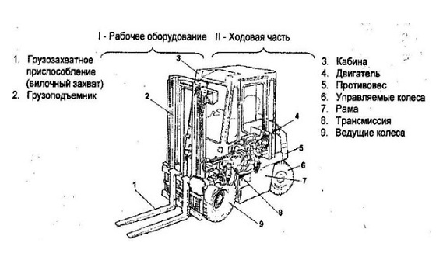

Рисунок 1 – Вилочный погрузчик

Данный вид спецтехники универсален, благодаря чему может использоваться для решения широкого спектра логистических задач на предприятиях разной отраслевой принадлежности.

Вилочные погрузчики производятся в нескольких вариантах исполнения. Есть модели с электрическим, бензиновым, дизельным двигателем, разной грузоподъемности, с возможностью использования дополнительного навесного оборудования.

Важным преимуществом вилочных погрузчиков является мобильность и маневренность, что позволяет эксплуатировать их в условиях ограниченного пространства. Есть компактные модели, способные заезжать в кузов транспортного средства, свободно перемещаться по торговым залам и складским помещениям, прочим стесненным местам.

Также имеется погрузочная техника, специально созданная для использования в условиях предъявления повышенных требований к чистоте помещений (например, на фармацевтических складах). Такие модели оснащены специальными бессажевыми шинами белого цвета.

Вилочные погрузчики активно эксплуатируются на логистических и производственных объектах, транспортных и промышленных узлах, на торговых и сельскохозяйственных предприятиях, в жилищно-коммунальном хозяйстве и на стройплощадках, в портах, таможенных терминалах и т. д.

Характерной чертой данной спецтехники является возможность быстрой адаптации к особенностям эксплуатации в условиях конкретного объекта. Обычно она используется для решения следующих задач:

Погрузки/разгрузки транспортных средств: вагонов, грузовых автомобилей, контейнеров и т. п.

Укладки товарно-материальных ценностей штабелями.

Горизонтального перемещения тяжелых паллет, коробов, мешков, стройматериалов и прочих подобных грузов на небольшие расстояния в пределах объекта. Например, с помощью вилочного погрузчика удобно доставлять пакеты с цементом к месту приготовления раствора, и т. п.

Перемещения товаров внутри гипермаркетов и прочих торговых предприятий, укладки/снятия их со стеллажей, загрузки тяжелых штучных предметов на высокие полки.

Электроштабелер и штабелер

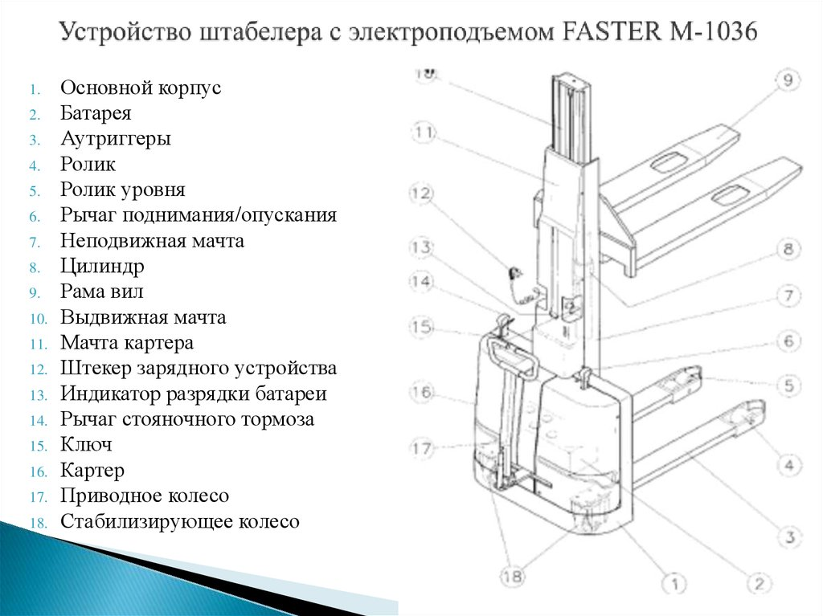

Рисунок 2 – Электроштабелер

Электрический штабелер - это то же транспортное средство для подъема, транспортировки и штабелирования товаров, но работает на электричестве. То есть электрический привод используется в качестве движущей силы. И хотя это оборудование пришло от вилочных погрузчиков, это все же другая техника, предназначенная для различных задач.

Несмотря на то, что штабелеры и вилочные погрузчики используются для аналогичных задач, разница между электрическим вилочным погрузчиком и электрическим штабелером довольно велика. И в первую очередь различия касаются дизайна:

Вилочные погрузчики не являются самоходными устройствами, они лучше подходят для погрузки и разгрузки товаров и для перемещения на короткие расстояния. В то же время максимальный угол подъема, который может преодолеть подъёмник

, не превышает трех градусов. Фактически это техника закрытого склада, где общая задача ограничена перемещением и укладкой товаров в одном и том же пространстве.

Погрузчики - это самоходные устройства, которые имеют более высокую скорость, поэтому они больше подходят, когда необходимо транспортировать товары с одного склада на другой или со склада на производственные предприятия и наоборот.

В свете вышесказанного можно сделать вывод, что вилочные погрузчики предназначены для более широкого круга работ, в то время как штабелеры более функциональны в своей специализации. На основании их конструктивных характеристик определяется область их применения. И у каждого из этих видов техники есть свои преимущества.

Преимущества электрического штабелера:

компактность;

маневренность;

простота управления;

прочность и надежность конструкции;

универсальность;

высокая грузоподъемность;

умение работать с труднодоступными полками.

В то же время, существует огромный выбор различных типов электрических штабелеров для выполнения конкретных задач - с поворотными вилками и так далее.

Виды электрических штабелеров

Их электрических штабелеров выделяются две группы:

самоходные;

ведомые.

В дополнении, можно разделить по характеристикам :

Узкопроходный штабелер - специальное оборудование, которое будет удобно на складах с ограниченным пространством, узкими переходами между стеллажами и так далее.

Погрузчик для склада - грузовик, оснащенный выдвижной мачтой. Благодаря этой конструктивной особенности эта модель часто используется для обслуживания высотных стоек, высота которых может достигать 13 метров.

Комплектовщик - особенность этого типа укладчиков заключается в том, что поднимаются не вилы, а вся платформа с оператором. Этот тип погрузочного оборудования используется для ручной укладки и выгрузки товаров на стеллажах.

Электрические самоходные тележки

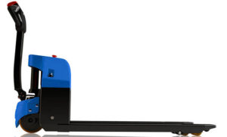

Рисунок 3 – Электрическая самоходная тележка

В тоже время самоходные модели имеют следующие подвиды:

Самоходные ведомые – оператору не нужно самостоятельно толкать тележку, но скорость такой модели ограничена скоростью ходьбы человека.

Самоходные с откидной подножкой.

Самоходный с пространством для оператора. Кроме того, есть модели с сидячим или стоячим положением. Такая тележка может развивать скорость до 10 км / ч.

имеет более высокую грузоподъемность и скорость перемещения, чем стандартные варинты.

Самоходные с электрогидравлическим подъемом вил.

Как уже упоминалось выше, разнообразие укладчиков очень широко, но если мы говорим о самоходных моделях, это более универсальная техника. Это связано с рядом неоспоримых преимуществ:

простота и удобство использования;

увеличенная грузоподъемность;

простота управления;

скорость выполнения задания.

Однако есть и обратная сторона медали:

Наличие аккумулятора увеличивает вес и габариты устройства.

Время от времени придется заряжать севший АКБ.

На основании вышеизложенного можно сделать вывод, что самоходный электрический штабелер является отличным выбором для больших складских помещений и для работы с большими нагрузками и высокими стеллажами.

Ручной электроштабелер

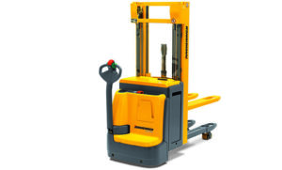

Рисунок 4 – Ручной электроштабелер

Ручной электрический штабелер - то же самое транспортное средство погрузки. В отличие от самоходного оружия, однако, оно не оснащено приводом для колес. Оператор должен толкнуть тележку в нужное место. И электропривод в таких моделях используется для подъема вил или рабочей платформы. В связи с этим грузоподъемность таких моделей несколько ниже, чем у самоходных машин.

Ручной вилочный штабелер также имеет ряд преимуществ:

небольшие гарабиты;

маленькая цена;

лёгкое использование;

надежность.

Поводковый электроштабелер больше применяется в маленьких складских помещениях или торговых центрах, гипермаркетах и так далее.

Робот манипулятор

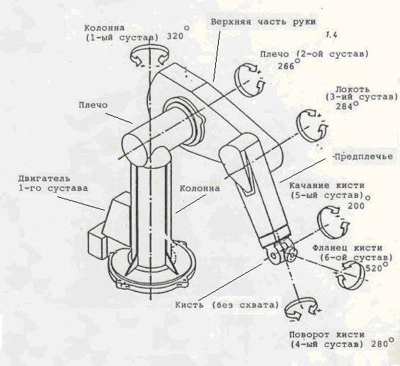

Рисунок 5 – Схематичное изображение работа манипулятора

Манипулятор - это управляемый механизм (или машина), предназначенный для выполнения двигательных функций, которые аналогичны функциям руки человека при перемещении объектов в пространстве, и который оснащен рабочим органом. В некоторых случаях промышленный робот может содержать два (или более) манипулятора

Комбинация и взаимное расположение соединений и соединений определяет количество степеней мобильности, а также область применения системы управления роботом. Обычно предполагается, что первые три сустава в приводе манипулятора достигают транспортных (или переносных) степеней подвижности (гарантируя выход рабочего органа в определенное место), а остальные суставы достигают ориентировочных степеней подвижности (ответственных за желаемая ориентация тела работы).

На конце манипулятора (на его «запястье») лежит тело работы - устройство, предназначенное для выполнения специального задания. Захват или технологический инструмент может действовать как рабочий орган.

Самым универсальным типом захватного устройства является захват - устройство, в котором захват и удержание объекта осуществляется за счет относительного перемещения частей этого устройства. Как правило, ручка по своей конструкции напоминает кисть руки человека: захват объекта осуществляется с помощью механических «пальцев». Для захвата плоских предметов используется пинцет с пневматической присоской. Также используются крюки (для подъема деталей конвейера), лопаты или совки (для жидких, гранулированных или гранулированных веществ). Для захвата же множества однотипных деталей применяют специализированные конструкции (например, магнитные захватные устройства)[.](https://ru.wikipedia.org/wiki/Промышленный_робот" \l "cite_note-_8fb6da2540ff7d37-33)

По способам удерживания объекта хватающие механизмы подразделяются на:

захват (механические захваты и устройства с упругими рабочими камерами, в которые перекачивается жидкость или сжатый воздух);

опора (объект не захвачен ими, но для его удержания используется нижняя поверхность, выступающие части объекта или отверстия в нем);

удержание (они оказывают воздействие на объект из-за различных физических воздействий: вакуум, магнитные и электростатические захваты, захват и тому подобные).

Электрические, гидравлические или пневматические приводы используются для приведения в движение звеньев манипулятора и захвата. Гидравлические приводы предпочтительны в случаях, когда необходимо обеспечить большое количество развернутых или высокоскоростных сил; Обычно этим приводам предоставляются большие роботы с большой грузоподъемностью. Электроприводы не имеют одинаковую мощность или скорость, но они могут достигать лучших характеристик точности. Пневматические приводы обычно используются для небольших роботов, выполняющих банальные и быстрые циклические операции.

Промышленные роботы в процессе производства способны выполнять основные и вспомогательные технологические операции.

Основные технологические операции включают операции прямого формования, изменения линейных размеров заготовки и т. Д.

Вспомогательные технологические операции включают в себя транспортные операции, в том числе погрузочно-разгрузочные работы технологического оборудования.

Наиболее распространенные действия, выполняемые промышленными роботами, включают в себя:

передача материалов (передача деталей и предметов с машины на машину или с конвейера на конвейер, штабелирование, работа с поддонами, упаковка деталей в контейнеры и т. д.);

техническое обслуживание машин и механизмов (погрузочно-разгрузочные машины, удерживающие заготовку);

дуговая и точечная сварка;

литье (особенно литье под давлением);

ковка и экструзия;

покрытие распылением;

другие операции обработки (сверление, фрезерование, клепка, водоструйная резка, шлифование, чистка, шлифование, полировка)

сборка механических, электрических и электронных деталей;

контроль качества продукции и т. д.

## 1.1.5 Выбор механизма автоматизации размещения товаров на стеллажном складе

Рассмотренные в предыдущем пункте средства автоматизации складских операций не полностью соответствуют выбранной стратегии и назначению разрабатываемой структуры склада.

Рука манипулятор может выполнять поставленные задачи по перемещению груза на полки, но он ограничен перемещениями по типу товара и занимает много места при перемещениях. Данный вид механизма хорошо справляется с мелкими и точными операциями перемещения на небольшие расстояния, но ему требуется достаточное количество места, чтобы разворачиваться, также он не может перемещать товары в глубину с должной точностью и в ограниченном пространстве. Учитывая специфику разрабатываемого склада, рука манипулятор не может быть использована по причинам:

- не имеет возможности работать в узком пространстве;

- не может производить операции, которые требуют «вдавливания» товара вглубь;

- ограниченная дальность перемещения;

- не умеет захватывать широкие виды товаров;

- много ненужного функционала.

Вилочный погрузчик избавляет от таких недостатков как манипуляции с операциями, имеющими вдавливающий характер, ограничения по дальности перемещения и может перемещать товары любых форм и видов которые можно уложить на поддон. Но вилочный погрузчик имеет свои недостатки:

- требуется дополнительный человек для управления;

- не может работать (разворачиваться) в узком пространстве.

Следующим рассматриваемым и наиболее подходящим вариантом для данного склада идут штабелеры и электроштабелеры. Штабелеры, рассматриваемые в предыдущей главе, имеют более узкий спектр выполняемых задач, тем самым они выигрывают в первую очередь в ценовой политике, а так же в широком выборе вариантов под разные нужды склада, но даже они имеют недостатки в отношении разрабатываемого склада к которым относится плохая масштабируемость. Даже если выбрать самые компактные и самоуправляемые штабелеры, склад не позволяет производить эффективные параллельные операции в отношении одного стеллажа. Любому движущемуся средству требуется место на развороты, повороты и они могут мешать друг другу при выполнении операций складирования. Так же несмотря на довольно низкую ценовую политику, их обслуживание требует довольно немалых затрат:

- аккумуляторы требуют подзарядки, то есть средство некоторое время будет простаивать;

- требуется человек для управления, так как склад имеет небольшие размеры, то нельзя построить полностью автоматизированную систему по доставке, укладке и изъятию товара со стеллажей;

- есть ограничения по перемещению товара на высокие стеллажи (стеллажи могут замениться на более высокие).

Рассмотрев основные механизмы автоматизации складских перемещений, принимается решение разработать систему складирования привязанную к конкретному стеллажу.

## 1.2 Применение выбранного метода для заданной структуры, включая программное обеспечение

После проведения анализа было принято решение разработать систему удовлетворяющую потребностям заданной структуры склада. Для удовлетворения потребностей в обслуживании склада необходима система «Стеллажный кран-штабелер».

### 1.2.1 Общее описание и принцип работы системы «Стеллажный кран-штабелер»

Современный стеллажный кран-штабелер выполнен в виде нижней скользящей балки, оборудованной двумя колесами без фланцев, на которых установлены одна или две колонны, с направляющими роликами, расположенными горизонтально сверху. Если установлены две колонки, их верхние концы соединены горизонтальной балкой. Консольный вилочный погрузчик с кабиной управления и телескопической телескопической ручкой перемещается вдоль колонны с помощью троса или реже цепного привода подъемного механизма. Для стековых кранов стеллажного типа, предназначенных для пошагового отбора товаров, так называемых кранов-штабелеров, вы можете установить гладкие или роликовые столы и другие устройства для штабелирования и выбора с грузовых полок вместо телескопически выдвижных захватов.

Кран-штабелер, установленный на колонне, имеет нижнюю балку, на которой приводятся и колеса свободного хода. К балке прикреплена колонна, в верхней части которой установлены горизонтальные ролики, которые удерживают кран-штабелер в вертикальном положении.

Консольный подъемник с кабиной оператора движется вдоль колонны. Кабина оператора имеет небольшой зазор по сравнению с вилочным погрузчиком, чтобы максимально использовать высоту склада. Два телескопических захвата грузоподъемника позиционируют груз. Вилочный погрузчик движется вдоль колонны с помощью канатного подъемника. Шкаф с электрооборудованием соединен с опорой колонны.

Двухходовые краны-штабелеры используются для больших высот и большой грузоподъемности. Кран-штабелер имеет нижнюю опорную балку, на которой установлены приводные и холостые колеса. Две колонн прикреплены к опорной балке, соединенной верхним концами продольной балки. На этой балке установлены две пары горизонтальных роликов 9 и механизм синхронизации, позволяющий уменьшить амплитуду перемещения верхней части колонны относительно ее нижней части.

Между колоннами перемещается вилочный погрузчик, представляющий собой платформу, оборудованную с двух сторон тележками, ролики которых установлены на направляющих планках колонн. Кабина оператора и телескопические телескопические захваты установлены на погрузчике, которые используются для установки упакованного груза в стойки. Подъемник поднимается с помощью канатного подъемника, который монтируется на одну колонну, а на второй - шкаф 8 с электрооборудованием. Для обслуживания подъемного механизма и механизма синхронизации рабочие платформы прикреплены к одной из опор, на которые обслуживающий персонал поднимается по лестнице.

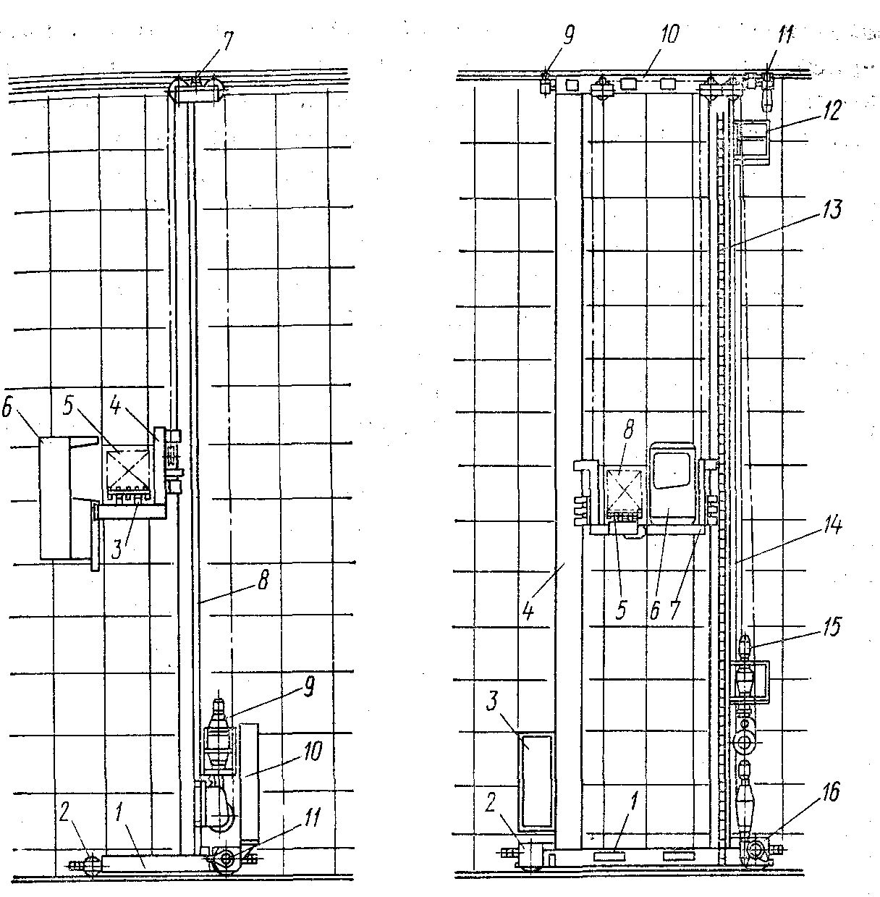Рисунок 6 – Одноколонный и двухколонный стеллажный кран-штабелер

Схема крана-штабелера с одной или двумя колоннами выбирается в первую очередь из условий, обеспечивающих фиксированное положение нагрузки на погрузчик. Когда нагрузка вытягивается, силы инерции приводят к боковому перемещению конструкции вилочного погрузчика, в результате чего направляющие ролики погрузчика очищают и скручивают колонны в поперечной плоскости. Очевидно, что это боковое движение консольного погрузчика значительно больше, чем у погрузчика, с направляющими роликами, расположенными с обеих сторон в направлении движения крана Schätebel. Поэтому двухстоечные краны-штабелеры используются для грузов весом более 2 тонн, для грузов длиной более 2–2,5 м и большой высотой подъема (более 20 м)..

Одностоечные краны имеют минимальный собственный вес и минимальный размер по сравнению с двухстоечными. Позволяют лучше использовать высоту помещения и более удобны при монтаже. Недостатками однобалочных стеллажных кранов являются относительно большое боковое перемещение вилочного погрузчика и повышенные нагрузки на направляющие ролики погрузчика из-за его расположения стрелы и, как следствие, большой износ роликов и направляющих колонн.

Эти недостатки не оказывают существенного влияния при грузоподъемности грузоподъемника до 2,0-2,5 т. Однако при грузоподъемности более 2 т и больших нагрузках (более 2,5 м), устранение этих негативных эффектов, повышение прочности и жесткости металлических конструкций, увеличение диаметров направляющих роликов для вилочных погрузчиков и расстояния между ними приводят к неоправданному увеличению массы и размеров штабелирующих кранов. В таких случаях предпочтение следует отдавать схеме с двумя колоннами, в которой кран-штабелер работает в гораздо более благоприятных условиях.

### 1.2.2 Разновидности кранов-штабелеров

Краны-штабелёры выпускаются двух типов:

- стеллажного;

- мостового.

Стеллажные краны могут использоваться только между двумя полочными конструкциями. Движение происходит по специальным направляющим. Управление осуществляется через кабину водителя или пульт дистанционного управления. Устройства размещаются на постах на некотором расстоянии от устройства. В чем главное отличие двух типов грузовых автомобилей? В случае мостоподобного устройства колонна прикреплена к каретке и движется не по мосту (несмотря на название), а по взлетно-посадочным полосам крана. Полки оснащены подставкой и могут работать только в том случае, если они установлены между двумя конструкциями хранения. Основным назначением первого является перемещение груза в пределах помещения, а второго – автоматизация размещения на полках. Кран-балка-штабелер позволяет сэкономить место на полках и добиться максимальной наполненности конструкций для хранения товара.

Кран второго типа оснащен колонной, прикрепленной к тележке, и подвижной балкой. Характеризуется мобильностью и оперативностью. Его основная задача - распределять товары по полкам, товары по полкам, расположенным в одной комнате. Функциональность крана-штабелера довольно широка. В зависимости от условий эксплуатации устройство оснащено различными типами грузозахватных механизмов. Он способен выполнять различные манипуляции: опрокидывание, опорожнение емкостей (при работе с сыпучими и жидкими веществами), перемещение.

Каждый подъемник должен быть оборудован следующими предохранительными устройствами и устройствами:

- кабина улавливателя (если есть элемент с вертикальной осью движения);

- Аварийный тормоз;

- механический ограничитель скорости;

- безопасность сопровождения автомобиля;

- электрические замки;

- аварийный выключатель;

- блок контроля натяжения кабеля;

- устройство для определения занятости оператора (обязательно, если оно оборудовано полуоткрытой кабиной);

- кнопка остановки.

Кроме того, кран также может быть оснащен ремнями безопасности в кабине водителя и другими устройствами аналогичного назначения. Такие элементы необходимы для защиты оборудования от перегрузок, для обеспечения эффективности работы. Но его главная цель - безопасность оператора и работников, находящихся в помещении, где используется кран-штабелер. Если одновременно используется несколько устройств управления, одно устройство должно блокировать работу других. Это необходимо для управления только одним постом.

### 1.2.3 Обоснование выбора

Разработка данной системы обуславливается невозможностью создания универсальной системы такого типа, так как каждый склад уникален и разрабатывается из имеющихся средств под разные нужды.

Схема функционирования ситстемы погрузки-разгрузки товара со стеллажным складом представлена в Приложение 1. Она представляет собой кран-штабелер перемещающийся вдоль стеллажа склада. Кран-штабелер имеет некоторое приспособление, предназначенное для перемещения товара, которое может перемещаться в трёх ограниченных плоскостях

Данная система лучше всего вписывается в общую структуру разрабатываемого склада. В первую очередь склад используется для хранения и учёта продукции на нём, следовательно, в нём не требуется большой площади и полной автоматизации. Почти всё помещение заполняется параллельными стеллажами с максимально возможной высотой из-за чего затруднительно использовать любую вездеходную технику, так как она отнимает доступное пространство.

Несмотря на то, что структура склада для автоматизации позволяет эффективно использовать только систему «Стеллажный краш-штабелер», она, в свою очередь, нивелирует это ограничение следующими преимуществами:

1. не сложное устройство – система не имеет механизмов, для которых требуется специальная проработка структуры склада;
2. независимость от человеческого фактора – система не требует наличия управляющего для каждого отдельного механизма складирования;
3. легко расширяем;
4. бесперебойная работа от источника постоянного тока (не требует постоянного обслуживания);
5. максимальное использование доступного места;
6. возможность модернизации и обслуживание одним краном-штабелером сразу двух стеллажей.

### 1.2.4 Описание работы склада включая программное обеспечение

Данная система работает в связке с системой управления. Система управления представляет собой web-приложение, которое имеет интерфейс с командами для управления стеллажным краном-штабелером. Интерфейс в свою очередь является простой страничкой в браузере с набором визуально представленных команд в виде кнопок и полей ввода. Чтобы использовать данную систему не требуется определённой подготовки, так как работать с браузером может почти каждый, а для запуска системы нужен только браузер.

Чтобы положить товар на определенное место в стеллаже необходимо транспортировать его на соответствующий стеллажный кран-штабелер, указать в системе управления ячейку по оси x/y (горизонтали и вертикали), в которую должен складироваться товар или система сама определит первую близлежащую ячейку для складирования. После указания ячейки (или её отсутствия) необходимо нажать на кнопку для отдачи команды на выполнение. Команда отсылается по сети и кран-штабелер понимает куда надо переместить товар. Система перемещает товар к указанному месту и помещает его на складирование, после чего возвращается в исходную точку. Исходной точкой может быть нижнее крайнее левое или правое положение для удобства помещения товара на кран-штабелер.

Из описания становятся понятны требования для работы склада:

- любое устройство на котором имеется современная версия любого вида браузера (google chrome, yandex, opera, mozila firefox, iE9+ и так далее);

- подключение к интернет сети.

Рассмотрим принцип и технологию взаимодействия web-приложения с системой кран-штабелер посредством интернет сети. Устройство посылающее команды является клиентом, а система отправляющая товар в заданную ячейку условным сервером. Взаимодействие выливается в обычные ответы сервера на клиентские запросы, то есть клиент посылает команду серверу, сервер принимает её, выполняет и посылает ответ клиенту об успешном выполнении либо о возникшей ошибке. По данной схеме, управление не ограничивается одним устройством и может использоваться несколькими пользователями.

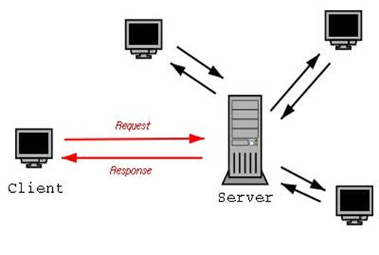Рисунок 7 — Взаимодействие нескольких устройств с сервером

Клиент взаимодействует сервер и сервер с клиентом в глобальной сети Интернет или в прочих компьютерных сетях используя специальные протоколы для общения по сети, к примеру, протокол IP, протокол HTTP, FTP и другие. Имеется много различных протоколов под разные нужды и задачи. Например, HTTP протокол используется в браузере для отправки специальных HTTP сообщений, в которых указано что нужно получить и необходимый формат который клиент хочет получить от сервера, сервер же, когда получает это сообщение, посылает в браузер ответ с похожим по формату сообщение (или несколько сообщений), где находится нужная информация, как правило это HTML документ.

Посылаемые клиентами сообщения называются HTTP запросами. Запросы имеют специальные методы, которые говорят серверу о том, как обрабатывать сообщение. Посылаемые в ответ сообщения с сервера называются HTTP ответы, помимо нужной информации они содержат еще специальные коды ответов, позволяющие браузеру узнать, что сервер правильно обработал запрос клиента.

Вообще необходимо знать что при общении клиента с сервером, клиент начинает взаимодействие, что то спрашивает у сервера, а сервер должен лишь обработать и ответить ему, либо сообщить о неудачной обработке запроса. Клиентское и серверное ПО, как правило, устанавливают на отдельных машинах и сервер должен быть мощнее, но ничего не мешает взаимодействовать им на локальном компьютере.

Разделение клиента и сервера выработана для снижения нагрузки для пользователей в процессе обмена запрашиваемой информацией и для разделения программного кода в целях безопасности.

# 2.1 Разработка структуры БД

## 2.1.1 Требования к системе

АРМ склада должно обеспечивать оператору возможность быстрого получения данных о состоянии склада. Приложение должно предоставлять доступ к просмотру и редактированию данных в зависимости от роли пользователя в системе. Роль – совокупность связанных функций, выполняемых пользователем приложения. Доступ к приложению обеспечивается на основании введенных учетных данных. Права доступа назначаются администратором системы. Администратор системы – сотрудник компании, ответственный за функционирование ИС, настройку и обеспечение целостности данных.

Требования к системе в целом:

* система должна предоставлять полноценный графический интерфейс для пользователя;
* система должна предоставлять широкие и гибкие возможности настройки и доработки под нужды предприятия;
* система должна обеспечивать безопасность на уровне разграничения прав доступа пользователей по ролям и в соответствии с организационной структурой предприятия.

Функциональные требования:

Система должна позволять вести общую информацию по следующим справочникам:

* пользователи;
* роли пользователей;
* права доступа;
* автомобильные запчасти и аксессуары.

А также позволять производить операции с данными таблицы «склад», обрабатывая и по возможности исключая ошибки пользовательского ввода.

Система должна обеспечивать хранение данных по произведенным операциям с привязкой к пользователям, инициировавшим изменение данных.

Система должна позволять получать отчёты по шаблонам, утвержденным Управляющим компании.

## 2.1.2 Описание предметной области

Склад продукции – подразделение предприятия, осуществляющее хранение продукции и выполняющее функцию связующего звена между производством и сбытом продукции.

Создаваемая программа предназначена для автоматизации складского учета. Автоматизация является необходимым и перспективным процессом. Комплексное использование современных информационных технологий позволяет значительно облегчить работу склада.

Основные средства - это номенклатура запчастей и аксессуаров. На предприятии имеется перечень основных средств разного типа (аксессуары, запчасти), разделённые по разным категориям товарной значимости. Разделение осуществляется на основании определенного документа, имеющего данные о товаре. При поступлении товара заполняется соответствующая документация и товар отправляется на полки магазина. В каждом документе может быть указано сразу несколько списываемых средств, для каждого указывается:

- инвентарный номер(артикул);

- название;

- принадлежность к категории;

- дата поставки;

- перечень характеристик;

- базовая стоимость (в рублях);

- скидка на товар.

Перечень характеристик содержит параметры товара, а именно габаритные характеристики, вес, цвет, материал из которого изготовлен товар и прочие характеристики в зависимости от товарной категории товара.

## 2.1.3 Структура БД

Для составления структуры базы данных обратимся к целям курсовой научно-исследовательской работы. Целью является создание отдельного склада продукции и отказа от бумажного контроля прихода ухода товара, следовательно необходимо автоматизировать процесс учёта продукции, а так же создание пользовательского интерфейса для выполнения операций.

Первым основным пунктом является учёт продукции. При поступлении новой продукции товар добавляется в базу данных в сущность products со следующими заполненными атрибутами:

* \_id — добавляется автоматически для однозначной идентификации сущности;
* vendorCode — тип или род изделия, товара, а также его цифровое или буквенное обозначение для кодирования;
* name — название товара;
* class — категория товара;
* specifications — объект содержащий характеристики товара (страна производитель, год производства, производитель, цвет и так далее), в том числе содержит массив содержащий признак товара (по цене, по популярности, по качеству и так далее);
* description — не обязательное поле, можно добавить краткое описание товара;
* price — базовая цена товара (в рублях);
* discount — скидка на товар (в процентах);
* inStock — количество товара на складе (в штуках);
* DOD — date of delivery (дата поставки);

Создавать артикул будем из некоторых сущностей товара, просто превращая их в некоторые сокращения. Следующая сущность vendorcode будет содержать некоторые отличительные признаки товара и их краткие сокращения из которых будет формироваться сам артикул. Vendorcode является статичной сущностью, которая используется для создания артикула товара. Атрибуты сущности следующие:

* countryOfOrigin — объект со странами производства и соответствующими сокращениями;
* productionYear — объект с годами производства;
* classVendor — объект классов;
* и так далее.

Так как разрабатывается склад для интернет-магазина необходимо так же вести учёт проданных товаров. Сущность goodsSold содержит следующие атрибуты:

* \_id;
* idUser — идентификатор покупателя;
* idWorkers — идентификатор работника оказавшего услугу;
* idProduct — массив с идентификаторами продуктов;
* purchaseDate — дата покупки;
* quantity — количество приобретаемого товара.

IdUser указывает на пользователя совершающего покупку, он может приобрести сразу несколько товаров, поэтому idProduct хранит массив идентификаторов товара. Нам необходимо знать кто совершает покупку и информацию о нём. Хранить эту информацию будет сущность users со следующими атрибутами:

* \_id;
* firstname — имя покупателя;
* surname — фамилия покупателя;
* DOB — дата рождения;
* phone — контактный телефон покупателя;
* email — почта покупателя;
* addres — адрес покупателя в случае доставки;
* login — логин для авторизации;
* password — пароль для авторизации.

Администратора и руководителей можем хранить в сущности users со специальной меткой привилегий, но лучше вынести их в отдельные сущности, чтобы исключить нагромождение сущности.

Сущность администратор admin:

* \_id;
* firstname — имя администратора;
* surname — фамилия администратора;
* email — рабочая почта администратора;
* login — логин для входа;
* password — пароль учётной записи.

Сущность работников с пометкой о должности workers:

* \_id;
* firstname — имя;
* surname — фамилия;
* position — должность;
* email — рабочая почта;
* login — логин;
* password — пароль;

Каждое действие на складе должно храниться для дальнейшей обработки (подсчёт прибыли, подсчёт проданного товара, подсчёт поступившего товара и т..д.). Для этого создадим отдельную сущность log со следующими атрибутами:

* \_id;
* idWorkers — идентификатор работника совершившего действие;
* action — совершённое действие (продажа, добавление, утилизация и так далее);
* idProduct — идентификатор продукта;
* date — дата действия;

## 2.1.4 ER-диаграмма базы данных

На основе анализа структуры базы данных мы можем создать визуальное представление проектируемой базы данных.

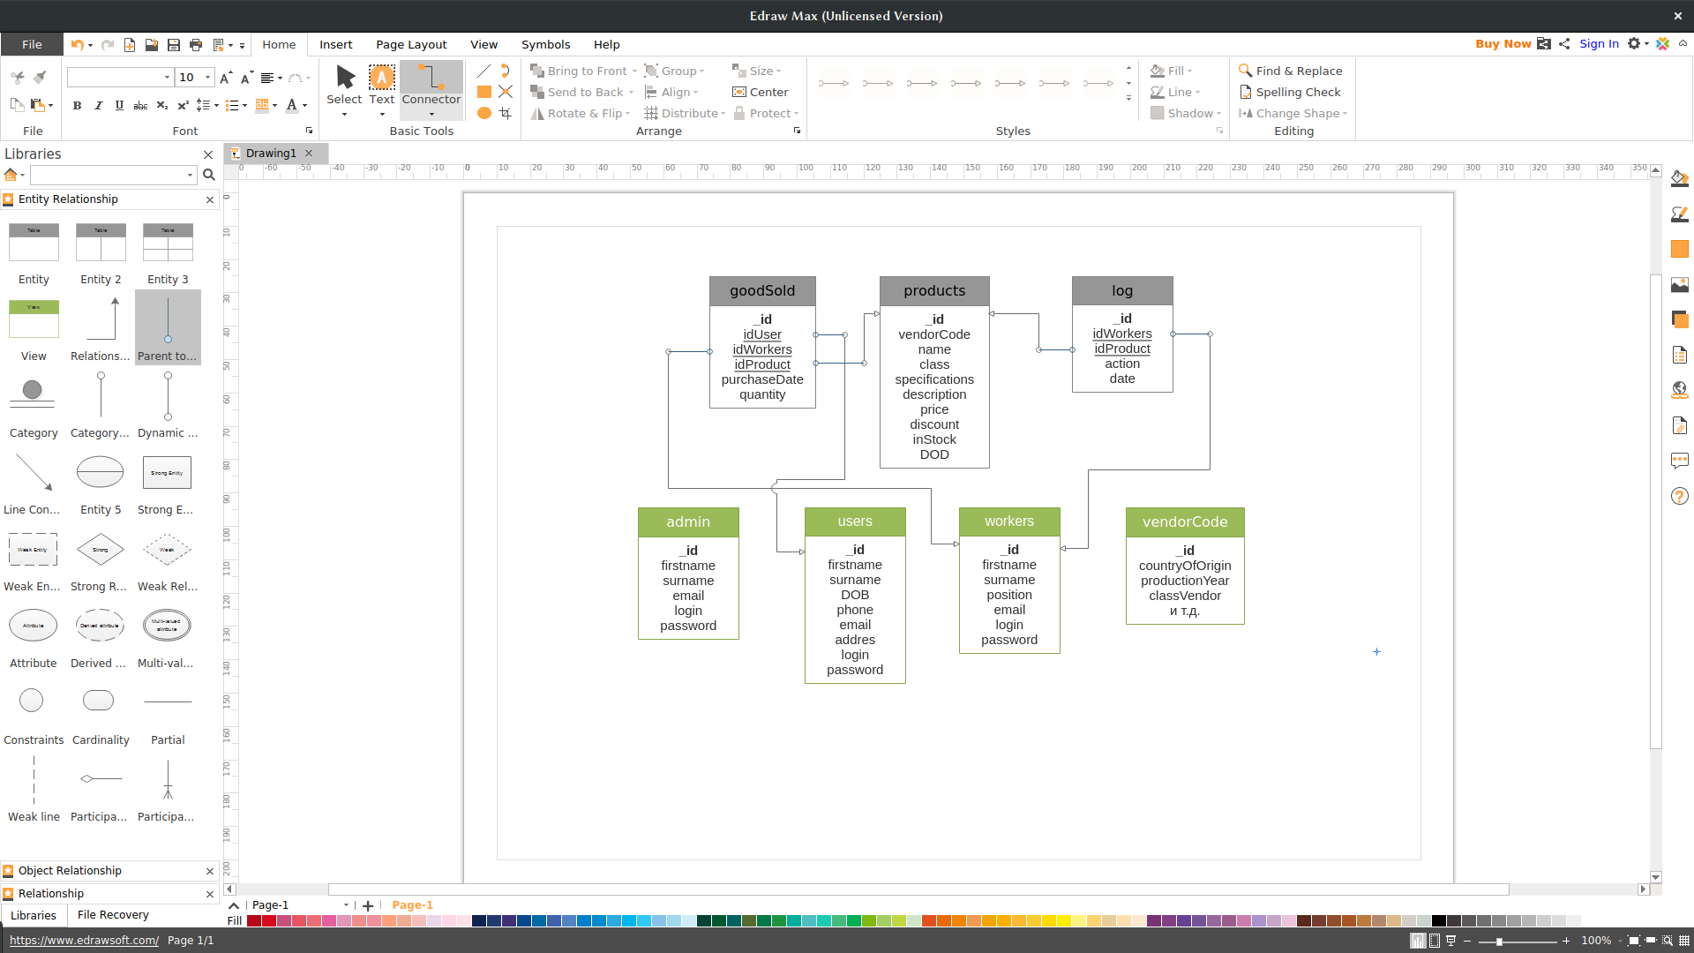Рисунок 1 - ER-диаграмма БД.

# 2.2 Разработка структуры склада

## 2.2.1 Функции и задачи складского хозяйства в логистической системе

Современный склад — это сложное техническое сооружение, состоящее из многочисленных взаимосвязанных элементов, имеющее определенную структуру и выполняющее ряд функций по преобразованию материальных потоков, а также накоплению, переработке и распределению грузов между потребителями.

Учитывая это, склад можно представить как сложную систему. В то же время сам склад является всего лишь элементом системы более высокого уровня — логистической цепи, которая и формирует основные требования к складской системе, устанавливает цели и критерии ее оптимального функционирования.

Основное назначение склада — концентрация запасов, их хранение и обеспечение бесперебойного и ритмичного выполнения заказов потребителей.

Основные функции склада:

* преобразование производственного ассортимента в потребительский в соответствии со спросом. Особое значение эта функция приобретает в распределительной логистике, где торговый ассортимент включает большой перечень товаров различных производителей;
* складирование и хранение, позволяющие выравнивать временную разницу между выпуском продукции и ее потреблением, а также осуществлять непрерывное производство и снабжение. Хранение товаров также необходимо в связи с сезонным потреблением некоторых из них;
* консолидация и транспортировка грузов. Многие потребители заказывают со складов партии «меньше, чем вагон» или «меньше, чем контейнер», что увеличивает издержки по доставке таких грузов. Для сокращения транспортных расходов склад может осуществлять функцию объединения небольших партий грузов для нескольких клиентов до полной загрузки транспортного средства;
* предоставление различных услуг: подготовка товаров для продажи; проверка количества и качества товаров; транспортно экспедиционные услуги и др. Оказание клиентам дополнительных услуг обеспечивает высокий уровень обслуживания склада.

## 2.2.2 Операции, выполняемые на складе

Функции склада реализуются в процессе осуществления отдельных логистических операций. Комплекс складских операций на различных складах неодинаков. Состав операций, выполняемых на складах предприятий оптовой торговли, представляет последовательность: разгрузка транспорта; приемка товаров; размещение на хранение (укладка в стеллажи, штабели); отборка товаров из мест хранения; комплектование и упаковка; погрузка; внутрискладское перемещение грузов.

Наиболее тесная взаимосвязь склада с остальными участниками логистического процесса имеется при осуществлении операций с входными и выходными материальными потоками, то есть при выполнении погрузочно-разгрузочных работ. Технология выполнения этих работ зависит от характера груза, типа транспортного средства, а также от вида используемых средств механизации.

Следующая существенная операция — приемка грузов по количеству и качеству. В процессе приемки происходит сверка фактических параметров прибывшего груза с данными товарно- сопроводительных документов.

На складе принятый по количеству и качеству груз перемещают в зону хранения. Товар со склада предприятия оптовой торговли может доставляться заказчику силами этого предприятия.

В этом случае на складе необходима отправочная экспедиция, которая накапливает подготовленный к отгрузке товар и обеспечивает его доставку покупателям.

## 2.2.3 Выбор складского помещения

При выборе склада общего пользования проблема решается достаточно просто и сводится к расчету необходимой складской площади. При изменении рынка сбыта условия аренды могут корректироваться в зависимости от меняющихся интересов предприятия.

Однако продвижения на новые рынки сбыта, изменение объемов потребления, развитие новых производств, технологические новации, усиливающаяся конкуренция и ряд других факторов ставят вопрос о расширении складской сети через аренду новых складов и (или) изменения положения за счет покупки в собственность уже действующих складов. Решение должно стать результатом исследования и расчетов, где решающее значение имеют эффективность функционирования склада и его экономическая целесообразность в процессе дальнейшей эксплуатации.

Географическое место расположения склада оказывает воздействие на уровень расходов по транспортировке (на склад и со склада), складированию грузов, а значит, на уровень и стоимость логистических услуг, предлагаемых покупателям. Для складов производственной логистики дело упрощается тем, что склады размещены на основных производственных площадях самого предприятия, а поэтому остается решить лишь вопрос размера склада. Гораздо сложнее складывается ситуация для складов снабженческой и распределительной логистики. Основным показателем при выборе склада служит показатель соотношения расходов и доходов.

Расходы на транспорт включают первоначальные капиталовложения на развитие транспортной сети (на строительство и реконструкцию подъездных дорог, приобретение подвижного состава, строительство гаражей, объектов ремонтного хозяйства и так далее) и эксплуатационные расходы по доставке и отправке грузов (расходы, связанные с транспортировкой груза, содержанием и ремонтом транспортных средств, устройств и объектов).

Расходы на строительство и эксплуатацию складов включают в первую очередь затраты на строительство здания (сооружения), приобретение оборудования, а также затраты, связанные с дальнейшей эксплуатацией (содержание и ремонт здания и оборудования, расходы на зарплату, электроэнергию и так далее).

При увеличении мощности и размеров складов капитальные и удельные затраты на 1 т грузооборота и запаса хранения сокращаются, что говорит в пользу строительства более крупных складов. Однако это чаще всего влечет за собой сокращение числа складов, а следовательно, увеличение транспортных расходов при доставке. Строительство мелких складов дает возможность приблизиться к потребителю и снизить транспортные затраты, что приводит к увеличению расходов на строительство и дальнейшую эксплуатацию таких складов.

При рассмотрении вопроса о размещении складского помещения необходимо учитывать факторы, влияющие на их выбор: близость к рынкам сбыта; наличие конкурентов; близость к рынкам снабжения; уровень жизни населения; наличие трудовых ресурсов; заработная плата; транспортные коммуникации; налоги; финансирование.

При рассмотрении конкретного места расположения следует обратить внимание: на наличие железнодорожного транспорта; существующие транспортные коммуникации; расстояние до объектов снабжения и сбыта; определение принадлежности района застройки (к сельской местности, крупному городу — окраина, пригород и так далее); стоимость земли; водные коммуникации; разрешение экологической службы города и др.

Предприятию (оптовику) приходится выбирать между организацией собственного склада и использованием для размещения запаса склада общего пользования.

Основой для принятия решения служит полученное значение так называемого грузооборота «безразличия», при котором затраты на хранение запаса на собственном складе равны расходам за пользование услугами наемного склада.

Величина зависимости затрат на грузопереработку на собственном складе от объема грузооборота определяется на базе расценок за выполнение логистических операций на собственном складе.

## 2.2.4 Структура склада

Данная система предназначена для использования в черте города. Для небольшого города не выгоден большой склад, так как за большую площадь приходится больше платить. Детали так же не имеют большой величины, следовательно отдельного места для хранения не требуют. Разгрузкой и отгрузкой товара на складе будут заниматься рабочие, так что на складе должно быть всё в доступности и не занимать много времени на поиск товара.

Исходя из изложенных требований необходимо небольшое помещение размером не более 30 на 30 метров. Помещение заполняется стеллажами для продукции разной категории на расстоянии друг от друга не менее полторы ширины плеч обычного человека. Так же помещение можно оборудовать «погребом» где будут находиться резервированный товар.

При поступлении новой партии товара ответственные заполняют в программе соответствующие поля на поступление товара. После добавления товара генерируется соответствующий ему артикул который определяет расположение товара на стеллаже. Артикул представляет собой набор заглавных букв и цифр по два знака разделенных дефисом. Построение артикула состоит из следующих характеристик: «категория товара» - «марка автомобиля» - «страна производитель» - «признак товара».

Категория товара может подразделяться на запчасти и аксессуары, значит стеллажи разделяются на 2 категории и первая буква будет отвечать за эту категорию. Запчасти могут разделяться на кузовные и ходовые, а аксессуары в свою очередь на декор и электронику, из этого следует, что второй знак в «категория товара» может быть цифра обозначающая принадлежность подкатегории. С маркой автомобиля всё просто, каждая деталь создана для какой то марки машины, у каждой марки автомобиля берутся две буквы обозначающие её, так же каждый основной стеллаж подразделяется на некоторые части по марке автомобиля. Далее «страна производитель» так же разделяет стеллажи обозначая страну производства детали по двум идентифицирующим буквам. Наконец признак товара определяет как далеко или близко находится товар например по популярности или наличию скидки.

К примеру имеем код H1-SU-DE-PL может означать следующее:

H1 — запчасти кузовные;

SU — subaru;

DE — Германия;

PL — популярное.

Каждое обозначение отвечает за расположение товара на стеллажах для дальнейшего быстрого поиска, укладки и исключение захламления склада.

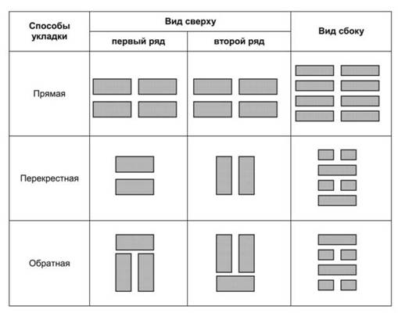Рисунок 2 — Способы расположения стеллажей

На рисунке 2 показано несколько способов расстановки стеллажей для хранения товара. Так как наш склад не предназначен для хранения большого количества разных типов товара, выберем самый удобным и привычный способ хранения «Прямой». Первая категория разделяет склад на две части или в некотором соотношении относительно габаритов деталей и их продаж. Далее каждый ряд стеллажей является подкатегорией основной категории, который так же можно разделить пополам по значениям артикула.

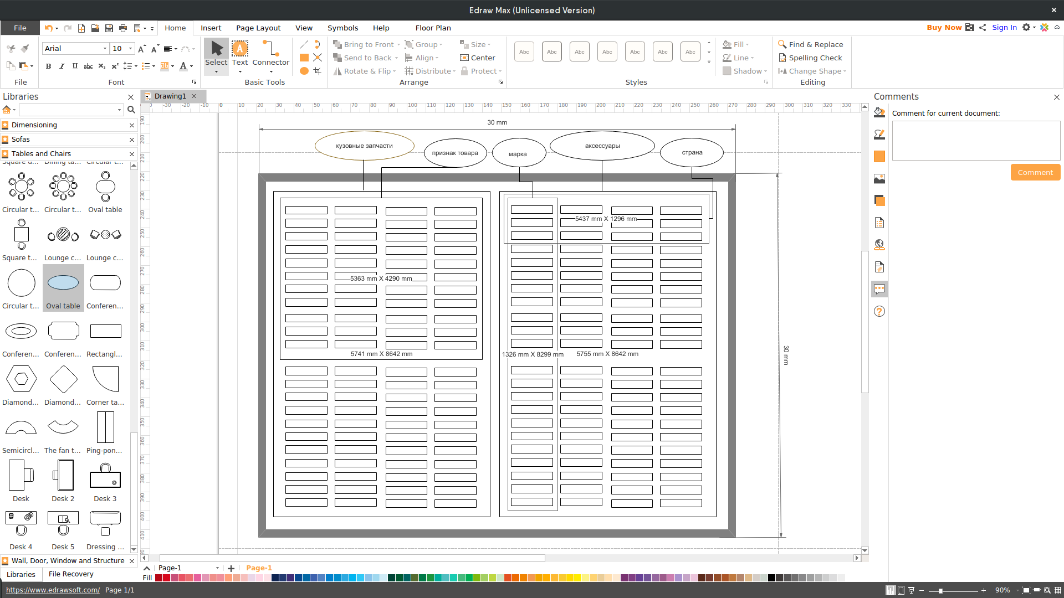Рисунок 3 — Схема структуры склада

# 2.3 Разработка приложения

Веб-разработка — процесс создания веб-сайта или веб-приложения. Основными этапами процесса являются веб-дизайн, вёрстка страниц, программирование для веб на стороне клиента и сервера, а также конфигурирование веб-сервера.

## 2.3.1 Разработка базы данных

Работа с любой базой данных начинается с проектирования структуры данных. Различают высокоуровневое проектирование, когда выделяются сущности и часть полей, в которых будет сохраняться информация, и детальное, при котором созданная общая структура уточнятся и модифицируется. В процессе детального проектирования либо после его окончания начинается процесс программирования логики работы с данными. В зависимости от типа приложений логика может разрабатываться средствами самой базы данных (что является более приемлемым) либо логика закладывается в приложении, которое будет осуществлять доступ и обработку данных. В первом случае разрабатываемое приложение будет с «тонким» клиентом, во втором — с «толстым» клиентом.

В процессе проектирования БД решается ряд задач: обеспечение хранения в БД всей необходимой информации; обеспечение возможности получения данных по всем необходимым запросам; сокращение избыточности и дублирования данных; обеспечение целостности данных (правильности их содержания), то есть исключение противоречий в содержании данных, исключение их потери и так далее.

Процесс проектирования включает в себя следующие основные этапы: концептуальное (инфологическое) проектирование, логическое (даталогическое) проектирование, физическое проектирование. Рассмотрим их подробнее.

Концептуальное (инфологическое) проектирование — построение семантической модели предметной области, то есть информационной модели наиболее высокого уровня абстракции. Такая модель создается без ориентации на какую-либо конкретную СУБД и модель данных. Термины «семантическая модель», «концептуальная модель» и «инфологическая модель» являются синонимами. Кроме того, в этом контексте равноправно могут использоваться слова «модель базы данных» и «модель предметной области», например «концептуальная модель базы данных» и «концептуальная модель предметной области», поскольку такая модель является как образом реальности, так и образом проектируемой БД для этой реальности.

Чаще всего концептуальная модель БД включает в себя:

* описание информационных объектов, или понятий предметной области и связей между ними;
* описание ограничений целостности, то есть требований к допустимым значениям данных и к связям между ними.

Конкретный вид и содержание концептуальной модели базы данных определяются выбранным для этого формальным аппаратом. Обычно используются графические нотации, подобные ER-диаграммам.

Модель «сущность—связь» (ER-модель) — модель данных, позволяющая описывать концептуальные схемы предметной области в терминах объектов (сущностей) и отношений (связей) между ними. ER-модель представляет собой формальную конструкцию, которая сама по себе не предписывает никаких графических средств ее визуализации. В качестве стандартной графической нотации, с помощью которой можно визуализировать ER-модель, была предложена диаграмма «сущность—связь» (ER-диаграмма).

Логическое (даталогическое) проектирование — создание схемы БД на основе конкретной модели данных, например реляционной, для которой даталогическая модель — набор отношений, обычно с указанием первичных ключей, а также «связей» между отношениями, представляющих собой внешние ключи. Преобразование концептуальной модели в логическую, как правило, осуществляется по формальным правилам. Этот этап может быть в значительной степени автоматизирован. На этапе логического проектирования учитывается специфика конкретной модели данных, но может не учитываться специфика конкретной СУБД.

Наиболее распространенным видом диаграмм для даталогического (и последующего физического) проектирования является ER-модель. При проектировании желательно использовать специализированные программные продукты, которые позволяют рисовать логические схемы баз данных, а затем переходить от них к физическому проектированию. Одним из таких средств проектирования является «Edraw Max». Логическая модель данных для рассматриваемого примера, построенная с использованием этого программного продукта, представлена в виде ER-диаграммы на рисунке 1.

Физическое проектирование — этап создания схемы базы данных для конкретной СУБД. Специфика конкретной СУБД может включать в себя ограничения на поименование объектов БД, на поддерживаемые типы данных и т.п. Кроме того, специфика конкретной СУБД при физическом проектировании включает выбор решений, связанных с физической средой хранения данных (выбор методов управления дисковой памятью, разделение БД по файлам и устройствам, методов доступа к данным), создание индексов и так далее.

Имена таблиц, полей и связей пишутся на английском языке. Несмотря на то что многие современные БД поддерживают названия сущностей на разных языках, желательно использовать английские названия, чтобы в дальнейшем избежать возможных конфликтов в программном обеспечении.

Сама диаграмма в точности повторяет даталогическую, но в ней уже присутствует информация, специфическая для конкретной БД, например названия типов. Автоматизированные средства проектирования баз данных позволяют по построенной физической схеме БД сформировать скрипты на создание всех необходимых в базе данных объектов.

## 2.3.2 Разработка интерфейса веб-приложения

В современном мире миллиарды вычислительных устройств. Еще больше программ для них. И у каждой свой интерфейс, являющийся «рычагами» взаимодействия между пользователем и машинным кодом. Не удивительно, что чем лучше интерфейс, тем эффективнее взаимодействие.

Этап 1: Исследование

На этапе исследования проводится сбор информации о продукте, клиенте, его конкурентах или близких аналогах, сбор статистики использования текущего интерфейса (например, сайта или мобильного приложения), анализ устройств предполагаемой целевой аудитории.

Если уже известно, кто будет воплощать интерфейс в жизнь (разработчики), то знакомимся с ними и выясняем их возможности и ограничения.

Этот этап помогает понять для кого разрабатывается интерфейс, с какими ограничениями следует его делать (размеры экранов, интерактивность), как не стоит делать (например, быть непохожими на конкурентов).

Этап 2: Пользовательские сценарии

На основе предоставленного описания работы интерфейса создается список задач (пользовательских сценариев), которые может выполнять пользователь в рамках интерфейса. Например, обновить аватарку в профиле.

Все задачи расписываются по шагам, которые необходимо предпринять для решения задачи. Например:

1. Зайти на сайт
2. Авторизоваться
3. Перейти в профиль
4. Нажать на аватарку
5. Выбрать файл
6. Подтвердить или изменить кадрирование изображения
7. Сохранить

Этап 3: Структура интерфейса

Полученный список шагов на предыдущем этапе, ложится в основу структуры интерфейса. Становится известно количество экранов, их краткое содержание и положение в общей структуре.

Этап 4: Прототипирование интерфейса

В большинстве случаев делается два схематичных прототипа: черновой и финальный. Исключения составляют небольшие интерфейсы: простенькие мобильные приложения или маленькие сайты.

Черновой прототип представляет собой схематичные изображения экранов, связанные между собой через сервис прототипирования Invision. При черновом варианте на схемах изображены зоны и описания этих зон. Например, список новостей или шапка сайта. Все без деталей.

Черновой прототип помогает более наглядно понять на сколько объемным будет сайт, как много информации будет на каждом экране, как много нужно кликать, чтобы добраться до нужной страницы.

Следующим шагом идет финальный прототип, в котором схемы страниц все еще остаются связанными между друг другом, но на страницах уже видны все кнопки, тексты, чекбоксы, формы и прочие элементы.

Этап 5: Определение стилистики

После этапа исследования и параллельно с этапами проектирования идет определение будущей стилистики интерфейса.

Для выбора стилистики готовятся несколько наборов изображений (moodboards). Эти наборы представлены страничками сайтов, иллюстрациями, кнопками, шрифтовыми композициями, связанными между собой стилистически.

Этап 6: Дизайн концепция

Дизайн концепция призвана показать оформление сайта и дать понять будущий вид всего сайта. Если предыдущий этап определения стилистики только дал направление, то дизайн концепция призвана скрестить выбранное направление с имеющимся содержанием интерфейса.

Дизайн концепция может быть представлена любым объемом, но надо стараться его минимизировать для экономии времени. Обычно концепция представлена 1—3 экранами интерфейса. Если речь идет о сайте, то стараться показать вид одной и той же страницы для нескольких устройств. Если в интерфейсе предполагается анимация на экране, участвующих в концепции, то показывать и ее.

Этап 7: Оформление всех экранов

После утверждения дизайн концепции настает время оформления всех остальных экранов интерфейса. Дизайн концепция — это предположение как может выглядеть весь интерфейс. Когда же очередь доходит до оформления всех экранов, тогда и происходит финализация внешнего вида: становится ясно правильно ли подобран кегль или интерлиньяж, хорошо ли сочетается толщина линий иконок с текстом, не конфликтует ли оформление форм (кнопок, полей ввода) с другими элементами экрана и многие другие случаи.

Этап 8: Анимация интерфейса

Часто этот этап начинается еще с момента дизайн концепции и продолжается на протяжении всего этапа оформления всех экранов.

Надо стараться показать только какие-либо нестандартные случаи анимации интерфейса, которые не предусмотрены операционной системой. Например, нету никакой надобности показывать с какой скоростью будет выезжать следующий экран в интерфейсе приложения под iOS. Однако, это тоже можно считать анимацией интерфейса-экранов. В результате этого этапа появляются видеоролики, показывающие анимацию интерфейса. Они нужны не только клиенту, но и разработчикам, которые будут ориентироваться на эти ролики.

Этап 9: Подготовка материалов для разработчиков

На данном этапе макеты интерфейса во всех состояниях уже есть. Прототип, связывающий весь интерфейс воедино  —  есть. Видеоролики, показывающие анимацию, готовы. Чтобы помочь разработчикам в реализации интерфейса, лучше подготовить все необходимые для этого материалы.

Такими материалами могут быть:

* спрайты,
* шрифт со всеми иконками,
* UI Kit с повторяющимися элементами интерфейса и их состояниями.

## 2.3.3 Разработка сервера

Большинство крупных веб-сайтов используют программирование серверной части чтобы динамично отображать различные данные при необходимости, в основном взятые из базы данных, располагающейся на сервере и отсылаемые клиенту через некоторый код (например, HTML и JavaScript). Возможно, самая значительная польза программирования серверной части в том, что оно позволяет формировать контент веб-сайта под конкретного пользователя. Динамические сайты могут подсвечивать контент, более соответствующий предпочтениям и привычкам пользователя. Это также делает сайты более простыми для использования благодаря хранению личных предпочтений и информации, например, используя сохраненные данные кредитной карты для упрощения последующих платежей. Это также делает возможность взаимодействовать с пользователем сайта, посылая уведомления и обновления по электронной почте или по другим каналам. Все эти возможности создают условия для более глубокого взаимодействия с пользователями.

1) Архитектура сервера

Проектирование серверной архитектуры - едва ли не самый ответственный этап создания приложения. Здесь закладываются методы авторизации пользователей, создаются алгоритмы внесения информации, оформляются базы данных и так далее.

2) API

API представляет собой систему запросов, на которые сервер сумеет ответить корректно. Именно API отвечает за успешный перенос данных от серверной части к приложению.

3) Административная панель

Если вам нужно срочно внести изменения в приложение – то без неё вам не обойтись. Она – главный инструмент мгновенного управления приложением. Её функционал будет разработан в зависимости от целей и задач вашего проекта.

# Заключение

В ходе данной научно-исследовательской работы был проведён анализ аппаратного обеспечения перемещения материальных объектов на короткие расстояния в указанные координаты, а именно рассмотрены следующий вопросы способов хранения и укладки сырья и продуктов, технологии отборки и комплектации партий товаров на складе, рассмотрены варианты механизированной отборки товаров со стеллажей, варианты механизмов автоматизации размещения товаров на стеллажном складе и сделано выбор механизма автоматизации размещения товаров на стеллажном складе.

Далее было произведено рассмотрение выбранного механизма, его преимуществ и необходимости применения в данном виде склада. На основе описания была составлена схема взаимодействия выбранного механизма погрузки-разгрузки со складом на физическом уровне, а так же описано взаимодействие на программном уровне.

Список используемых источников

* 1. .Аникин Б.А. Логистика. Учебник для вузов. - М.: ИНФРА-М, 2012.
  2. .Бадагуев Б.Т. Погрузочно-разгрузочные работы. - М.: Альфа-Пресс, 2011.
  3. .Волгин В.В. Склад: организация, управление, логистика - М.: Дашков и К., 2011.
  4. Гаджинский А.М. Современный склад. Организация, технологии, управление и логистика. Учебно-практическое пособие. - М.: Проспект, 2011.
  5. Логистические транспортно-грузовые системы. Учебник для студ. высш. учеб. заведений. / Под ред. Апатцева В.И., Левина С.Б., Николашина В.М. - М.: ИЦ Академия, 2010.
  6. .Маликов О.Б. Склады и грузовые терминалы. - М.: Бизнес-Пресса, 2009.
  7. .Неруш Ю.М. Логистика в схемах и таблицах. Учебное пособие. - М.: Проспект, 2009.
  8. .Организация складского учета. / Под общей ред. В.В. Семенихина. - М.: Эксмо, 2010.
  9. .Современная логистика. / Под ред. Джонсон Д.С., Вуд Д.Ф., Вордлоу Д.Л., Мерфи-мл П.Р. - М.: Вильямс, 2009.
  10. .Транспортные и погрузочно-разгрузочные средства. Учебник. / Под общей ред. Ю.Ф. Клюшина. - М.: ИЦ Академия, 2014.
  11. .Хазанова Л.Э. Логистика: Методы и модели управления материальными потоками. Учебник. - М.: БЕК., 2013.
  12. .Статьи, книги форекс, индикаторы форекс, советники форекс и софт для трейдеров - #"justify">.Лекции по логистике - http://managment.aaanet.ru /.

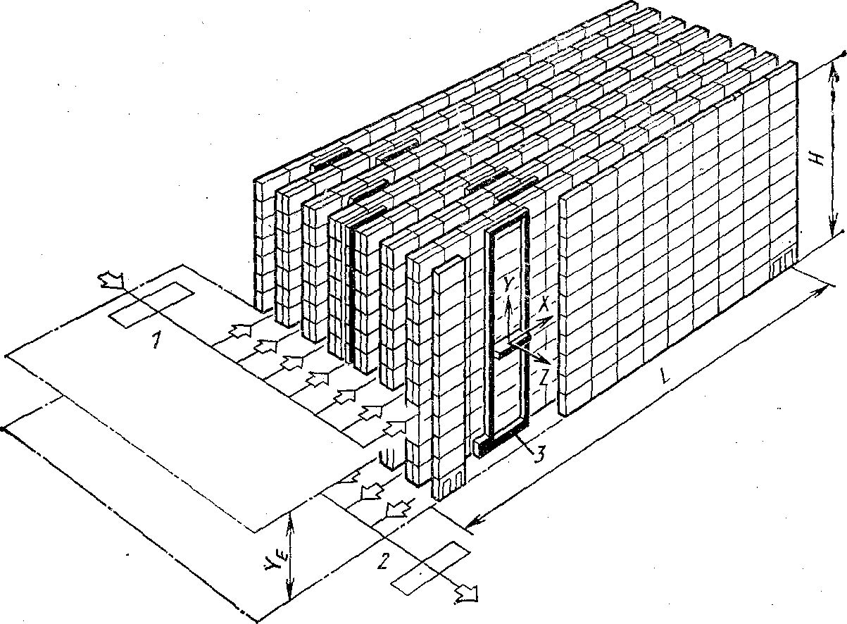Приложение 1

Схема 1 - Схема механизма погрузки-разгрузки товаров на стеллажи